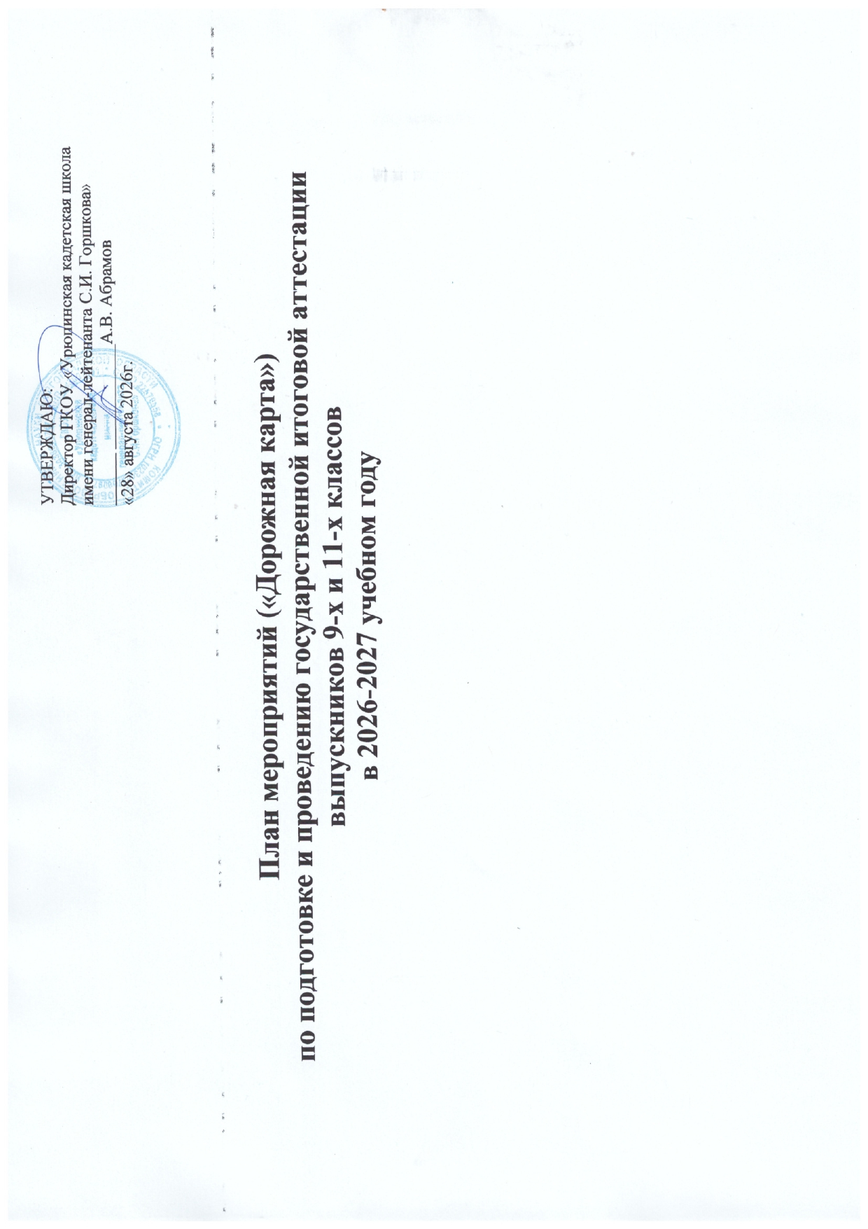
УТВЕРЖДАЮ:
Директор ГКОУ «Урюпинская кадетская школа
имени генерал-лейтенанта С.И. Горшкова»
______ ____________А.В. Абрамов «28» августа 2026г.

План мероприятий («Дорожная карта»)
по подготовке и проведению государственной итоговой аттестации выпускников 9-х и 11-х классов
в 2026-2027 учебном году

№ п/п | Мероприятия | Сроки | Ответственные  исполнители | Показатели, результаты
I. Анализ проведения государственной итоговой аттестации по образовательным программам основного общего и среднего общего образования (далее - ГИА-9 и ГИА-11 соответственно) в 2026 г.
1 | Подведение итогов ГИА-9 и ГИА- 11 в 2026 году:  предварительные итоги экзаменационной кампании  окончательные итоги экзаменационной кампании | август 2026 года  сентябрь 2025 года | Заместитель директора по УВР | 1. Средний результат ГИА-9 в форме промежуточной аттестации по учебным предметам.  2. Средний балл по итогам ГИА-11 в форме единого государственного экзамена (далее - ЕГЭ) по учебным предметам.  3. Доля участников ЕГЭ, не преодолевших минимальный порог по учебным предметам, от общего количества участников ЕГЭ.  4. Количество участников ЕГЭ, получивших стобалльный результат ЕГЭ.
2 | Участие в городских педагогических конференциях,  в совещании с руководителями общеобразовательных организаций и заместителями руководителей ОО, курирующими вопросы ГИА-9 и ГИА-11. | август 2026года  октябрь 2026 года | Заместитель директора по УВР. | Результаты самодиагностики уровня организации ЕГЭ в 2026 году в соответствии с критериями эффективности организационно-технологического обеспечения ЕГЭ.
II. Меры по повышению качества результатов ГИА-2027
1 | Изучение изменений в КИМах, спецификаций, кодификаторов и демоверсий экзаменационных работ 2027 года | сентябрь-октябрь 2026 года | Заместитель директора по УВР., председатели МО, учителя-предметники | Корректировка программ учебных предметов
2 | Корректировка программ курсов повышения квалификации для учителей по общеобразовательным предметам, по которым проводится ГИА. | август - октябрь 2026 года | Заместитель директора по УВР | Сравнение среднего балла по итогам ЕГЭ по учебным предметам со средним баллом ЕГЭ прошлого года.
3 | Выявление обучающихся, имеющих трудности в обучении, оказание им своевременной помощи, психологической поддержки | Октябрь 2026 года, в течение года | Учителя-предметники, классные руководители 9-х, 11-х классов, педагог-психолог | Индивидуальная работа с обучающимися, имеющими затруднения в обучении
4 | Контроль деятельности учителей-предметников по подготовке обучающихся к ГИА. Посещение уроков с целью мониторинга системы повторения учебного материала | В течение учебного года | Администрация школы  Заместитель директора по УВР | Показатели статистико-аналитического отчета о результатах ЕГЭ
5 | Организация индивидуальных и групповых консультаций, занятий внеурочной деятельностью для обучающихся 9 и 11 классов по подготовке к ГИА | В течение учебного года | Учителя-предметники, классные руководители 9-х, 11-х классов | Графики дополнительных занятий. Результативность.
6 | Организация психологической помощи участникам ГИА (по плану ) | Ноябрь 2026 года-май 2027 года | педагог-психолог | Выявление обучающихся, имеющих личностные и познавательные трудности при подготовке к ГИА, индивидуальное или групповое консультирование, консультирование родителей, выступление на родительских собраниях «Психологические советы по подготовке к ГИА», на классных часах « Способы справиться со стрессом», «Как успешно сдать ОГЭ/ЕГЭ»
III. Нормативно-правовое обеспечение
1 | Подготовка нормативно- правовых актов школьного уровня по подготовке к участию в ГИА-9 и ГИА-11 в 2027 году.  Приведение школьной нормативной правовой документации в соответствие с федеральными, региональными и муниципальными нормативными правовыми актами. | сентябрь 2026 – июнь 2027 года | Заместитель директора по УВР | Соответствие школьных правовых актов федеральным, региональным и муниципальным.
2 | Циклограмма приказов:  "О назначении ответственных за подготовку, проведение и техническое сопровождение  Государственной итоговой аттестации (во всех формах) в  2026 – 2027 учебном году"  "Об утверждении Плана мероприятий ("дорожная карта") по подготовке обучающихся 9 и 11 классов школы к государственной итоговой аттестации по образовательным программам основного общего и среднего общего образования в 2027 году".  "О подготовке и проведении итогового сочинения (изложения) как условия допуска к ГИА-11".  «О подготовке и проведении устного собеседования по русскому языку как условия допуска к ГИА».  "О назначении педагогических работников школы в качестве сопровождающих выпускников 9-х и 11-х классов школы на ОГЭ, ЕГЭ, (ГВЭ)". | сентябрь 2026  сентябрь 2026  ноябрь 2026  февраль 2027  май 2027 | Заместитель директора по УВР | Отсутствие внештатных ситуаций.
IV. Участие в обучении лиц, привлекаемых к проведению ГИА-9 и ГИА-11:
1 | организаторов ППЭ | ноябрь 2026 года - май 2027 года | Заместитель директора по УВР | Отсутствие нарушений обучающимися и педагогическими работниками школы в ходе организации и проведения экзаменационной кампании 2026-2027 учебного года
2 | учителей-предметников по вопросам подготовки обучающихся к ГИА-9 и ГИА-11 | Октябрь-ноябрь 2026 | Заместители директора по УВР
3 | учителей-предметников, привлекаемых  - к проведению итогового собеседования по русскому языку (ГИА-9)  - к проведению итогового сочинения (изложения) | Октябрь-ноябрь 2026 | Заместитель директора по УВР
4 | участников ЕГЭ правилам заполнения бланков ЕГЭ и технологии проведения ГИА-11 в ППЭ  участников ОГЭ правилам заполнения бланков ОГЭ и технологии проведения ГИА-9 в ППЭ | март-апрель 2027  апрель- май 2027 | Заместитель директора по УВР
5 | общественных наблюдателей | январь 2027-апрель 2027 | Заместитель директора по УВР | Анализ организации и проведения ГИА-9 и ГИА-11 по итогам экзаменационной кампании 2026 г
V. Организационное сопровождение ГИА - 9
1 | Отчет о планируемом количестве участников ГИА-9 в 2027 году | октябрь 2026 | Заместитель директора по УВР | Своевременное формирование РИС в рамках организации ГИА-9 в 2027 году
VI. Формирование РИС ГИА-9 в 2027 году
1 | Внесение данных в региональную информационную систему обеспечения проведения государственной итоговой аттестации обучающихся, освоивших основные образовательные программы основного общего образования  1. сведения об обучающихся, освоивших образовательные программы основного общего образования:  2. форма ГИА-9 перечень учебных предметов, выбранных для сдачи ГИА-9;  3. отнесение обучающихся к категории лиц с ограниченными возможностями здоровья, детей – инвалидов и инвалидов  4. наличие допуска у обучающегося к ГИА-9;  5. место сдачи ГИА-9;  6. результаты обработки экзаменационных работ обучающихся;  7. сведения о результатах ГИА-9  8. сведения об апелляциях обучающихся:  фамилия, имя, отчество лица, подавшего апелляцию, реквизиты документа, удостоверяющего личность, содержание апелляции;  номер и дата протокола, содержащего решение о результатах рассмотрения апелляции, содержание решения о результатах рассмотрения апелляции. | до 20 февраля  2027  до февраля 2027  в течение двух  недель  по приказу  согласно графику  за 10 дней до начала ГИА  за неделю до начала экзамена  в течение десяти дней после соответствующего экзамена;  в течение суток со дня утверждения результатов ГИА-9;  в течение суток со дня подачи апелляции;  в течение 2 дней со дня рассмотрения апелляции |  | Своевременное формирование РИС в рамках организации ГИА-9 в 2027 году
2 | Предоставление сведений о лицах, привлекаемых к проведению ГИА-9 (далее – работники); | по запросу ДОиН | Заместитель директора по УВР
2 | - место и время выполнения работ, к которым привлекается работник во время проведения ГИА-9; | в течение недели со дня проведения экзамена; | Заместитель директора по УВР | Своевременное информирование.
2 | - сведения о гражданах, аккредитованных в качестве  общественных наблюдателей | не позднее чем за 2 недели до дня проведения экзамена по соответствующему учебному предмету | Заместитель директора по УВР | Своевременное информирование.
VII. Организация и проведение ГИА-9 в 2027 году

 | Ознакомление с результатами проверки экзаменационных работ с общим баллом, полученным каждым обучающимся в ГЭК | в соответствии с графиком | Заместитель директора по УВР | Отсутствие нарушений в ходе организации и проведения экзаменационной кампании 2027 года
 | Организация подачи апелляций от участников ГИА-9 о несогласии с выставленными баллами | в течение 2-х дней после объявления результатов | Заместитель директора по УВР
 | Предварительный анализ результатов ГИА - 9 | июнь -июль 2027 | Заместитель директора по УВР
 | Организация участия выпускников 9-х классов в дополнительные сроки (при необходимости) | сентябрь 2027 | Заместитель директора по УВР | Своевременное формирование РИС в рамках организации ГИА-9 в 2027 году
 | Организация работы с целью привлечения в качестве общественных наблюдателей:  - родительской общественности | январь-февраль 2027 | Заместитель директора по УВР | Своевременное информирование.
 | Организация обучения, проведение консультаций в рамках обеспечения общественного наблюдения за ГИА | январь-май 2027 | Заместитель директора по УВР | Своевременное информирование.
 | Участие должностных лиц, ответственных за проведение ГИА-9, в региональных совещаниях, научно-методических конференциях, семинарах | период подготовки к ГИА  в соответствии с планом | Заместитель директора по УВР | Своевременное информирование.
 | Предоставление информации об организаторах на ГИА -9 (ОГЭ) | по запросу ДОиН | Заместитель директора по УВР | Своевременная подача данных ГИА-9 в 2027 году
 | Создание базы данных об участниках ГИА-9 | по запросу ДОиН | Технический специалист | Своевременное формирование РИС в рамках организации ГИА-9 в 2027 году
 | Организация подачи заявлений и согласий на обработку персональных данных выпускниками 9 классов для участия в ГИА (ОГЭ) | до 1марта 2027 | Заместитель директора по УВР | Своевременная подача заявления всеми выпускниками
 | Ознакомление выпускников 9 классов, их родителей (законных представителей), учителей, работающих в 9 классах с нормативно – правовыми документами по ГИА | по мере поступления новых документов | Заместитель директора по УВР | Все выпускники 9 классов, их родители (законные представители), учителя, работающие в 9 классах, ознакомлены с нормативно – правовыми документами по ГИА
 | Ознакомление выпускников 9 классов, их родителей (законных представителей), учителей, работающих в 9 классах с процедурой проведения ОГЭ, правилами оформления бланков ОГЭ | ноябрь 2026  январь 2027  апрель 2027 | Заместитель директора по УВР | Все выпускники 9 классов, их родители (законные представители), учителя, работающие в 9 классах, ознакомлены с процедурой проведения ОГЭ, правилами оформления бланков ОГЭ
 | Ознакомление выпускников 9 классов, их родителей (законных представителей) с результатами экзаменов | аттестационный период | Заместитель директора по УВР | Отсутствие нарушений в период экзаменационной кампании 2027 года
 | Оформление информационного стенда по процедуре проведения ГИА | период проведения экзаменационной кампании | Заместитель директора по УВР | Своевременное оформление стенда школы
 | Информирование участников ГИА и их родителей (законных представителей) через систему классных часов, родительских собраний | в течение года | Заместитель директора по УВР | Отсутствие нарушений в период экзаменационной кампании 2027 года
 | Размещение информации по подготовке и процедуре проведения ГИА на сайте школы | сентябрь 2026-июнь 2027 | Заместитель директора по УВР . | Своевременное размещение информации на сайте школы
Организация и проведение итогового собеседования по русскому языку (далее – ИС РЯ) как допуска к ГИА-9 в 2027 г

 | Участие в тренировочном мероприятии по организации и проведению ИС РЯ | январь 2027 | Заместитель директора по УВР | Отсутствие нарушений в ходе организации и проведения экзаменационной кампании 2027 г.
 | Проведение ИС РЯ  - основной срок  - дополнительный | 10 февраля 2027  10 марта 2027  19 апреля 2027 | Заместитель директора по УВР | Отсутствие нарушений в ходе организации и проведения экзаменационной кампании 2027 г.
Подготовка к ОГЭ
 | Диагностические и тренировочные работы по математике | ноябрь 2026 года  январь 2027 года  март 2027года | Заместитель директора по УВР | Выпускники ознакомлены со структурой КИМов по математике, уровнем заданий, умеют заносить данные в бланки ОГЭ
 | Диагностические и тренировочные работы по русскому языку | ноябрь 2026 года  январь 2027 года  март 2027 года | Заместитель директора по УВР | Выпускники ознакомлены со структурой КИМов по русскому языку, уровнем заданий, умеют заносить данные в бланки ОГЭ
 | Диагностические и тренировочные работы по предметам по выбору | декабрь 2026 года  февраль 2027 года  апрель 2027 года | Заместитель директора по УВР | Выпускники ознакомлены со структурой КИМов по предметам по выбору, уровнем заданий, умеют заносить данные в бланки ОГЭ
Организация и проведение ГИА-11 в 2027 году
1 | Организация подачи заявления и согласий на обработку персональных данных выпускниками 11 класса для участия в ЕГЭ | до 1 февраля 2027г. | Заместитель директора по УВР | Своевременное формирование РИС в рамках организации ГИА-11 в 2027 году
2 | Создание базы данных об участниках ЕГЭ (ГВЭ) | по запросу ДО | Технический специалист
3 | Проведение пробного сочинения (изложения) | ноябрь 2026 | Заместитель директора по УВР | Анализ организации и проведения итогового сочинения (изложения) как условия допуска к ГИА-11 в 2027 году
4 | Формирование базы данных участников итогового сочинения (изложения) (далее - ИС(И)) | ноябрь 2026 | Заместитель директора по УВР технический специалист
5 | Организация подачи заявления и согласий на обработку персональных данных выпускниками 11 класса для участия в ИС (И) | ноябрь 2026 | Заместитель директора по УВР
6 | Проведение ИС(И):  - основной срок  -дополнительные сроки | 2 декабря 2026  4 февраля 2027  6 мая 2027 | Заместитель директора по УВР.
7 | Ознакомление выпускников 11 класса с результатами ИС(И) | Не позднее 7 рабочих дней после проведения | Заместитель директора по УВР
8 | Предварительный анализ результатов ЕГЭ | Июнь 2027 | Заместитель директора по УВР | Анализ качества подготовки выпускников 11 класса к ЕГЭ
Мероприятия по информационному сопровождению ГИА – 11

9 | Ознакомление выпускников 11 класса, их родителей (законных представителей), учителей, работающих в 11 классе с нормативно – правовыми документами по ГИА | В течение года | Заместитель директора по УВР | Все выпускники 11 класса, их родители (законные представители), учителя, работающие в 11 классе, ознакомлены с нормативно – правовыми документами по ГИА
10 | Размещение информации по подготовке и процедуре проведения ГИА на сайте школы | по мере поступления новых документов | Заместитель директора по УВР | Своевременное размещение информации на сайте школы
11 | Доведение до выпускников 11 класса школы и их родителей (законных представителей) информации о ППЭ, времени проведения экзамена. | по мере поступления информации | Заместитель директора по УВР | Все выпускники 11 класса, их родители (законные представители) ознакомлены о ППЭ, времени проведения экзамена.
12 | Ознакомление выпускников 11 класса, их родителей (законных представителей) с результатами экзаменов | аттестационный период | Заместитель директора по УВР | Отсутствие нарушений в период экзаменационной кампании 2027 года
13 | Оформление информационного стенда по процедуре проведения ГИА | период проведения экзаменационной кампании | Заместитель директора по УВР | Отсутствие нарушений в период экзаменационной кампании 2027 года
14 | Информирование участников ГИА и их родителей (законных представителей) через систему классных часов, родительских собраний | в течение года | Заместитель директора по УВР
Подготовка к ЕГЭ – 11

15 | Диагностические и тренировочные работы по математике | ноябрь 2026 года  январь 2027 года  март 2027 года | Заместитель директора по УВР | Выпускники ознакомлены со структурой КИМ по математике, уровнем заданий, умеют заносить данные в бланки ЕГЭ.
16 | Диагностические и тренировочные работы по русскому языку | ноябрь 2026 года  январь 2027 года  март 2027 года | Заместитель директора по УВР | Выпускники ознакомлены со структурой КИМ по русскому языку, уровнем заданий, умеют заносить данные в бланки ЕГЭ.
17 | Диагностические и тренировочные работы по предметам по выбору | декабрь 2026года  февраль 2027года  апрель 2027 года | Заместитель директора по УВР | Выпускники ознакомлены со структурой КИМ по предметам по выбору, уровнем заданий, умеют заносить данные в бланки ЕГЭ.
VIII. Анализ проведения ГИА-9 и ГИА-11 в 2027 г.
1 | Подведение итогов ГИА-9 и ГИА-11 в 2027 г.:  - предварительные итоги экзаменационной кампании  - окончательные итоги экзаменационной кампании | июнь 2027 г.  август 2027 г. | Заместитель директора по УВР | 1. Средний балл по итогам ГИА (ОГЭ и ЕГЭ) по учебным предметам.  2. Доля участников ОГЭ и ЕГЭ, не преодолевших минимальный порог по учебным предметам, от общего количества участников.  3. Численность участников ОГЭ и ЕГЭ, получивших максимальное количество баллов.

